CHRISTMAS WITH THE TELKOM FAMILY
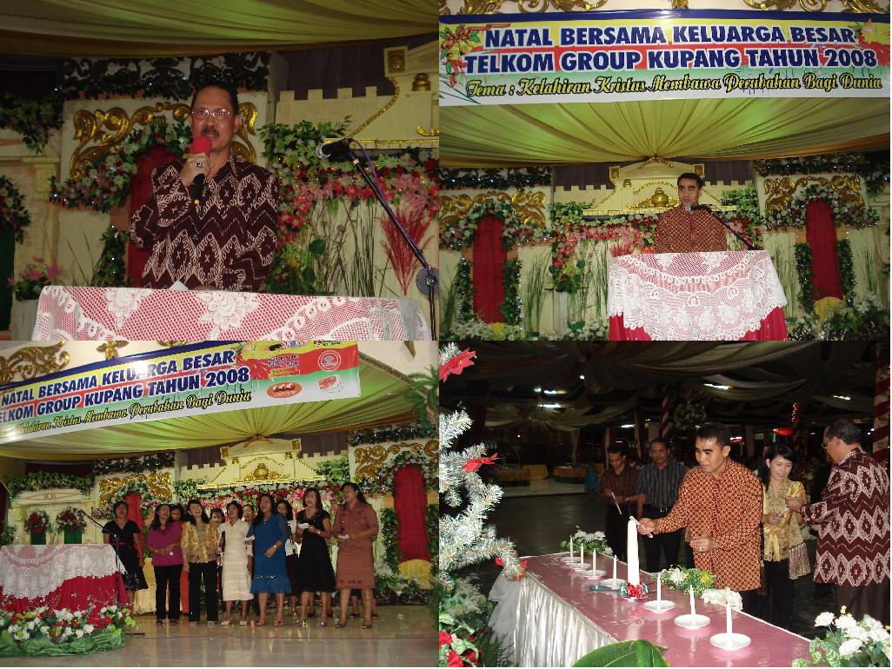

FLOBAMORA *** At a restaurant located in the Bay of Kupang, Friday 19 December 2008 was conducted Joint Family Christmas Celebration Large Group Telkom Kupang, present in this occasion with the Mayor of Kupang, Drs. Daniel Adoe beserta istri, seluruh karyawan/wati Telkom Group Kupang beserta keluarga, para P2Tel beserta keluarga, para undangan Prime Customer, Personal Customer, Corporate Customer, para Mitra Binaan serta para rohaniawan-rohaniawati. Daniel Adoe along with his wife, all employees of Telkom Kupang Group and its family, the P2Tel along with the family, the invitation of the Prime Customer, Personal Customers, Corporate Customers, Partners and religious representatives. Perayaan Natal bersama ini mengambil tema : Kelahiran Kristus membawa perubahan bagi dunia, dengan sub tema : Sikap hati yang siap menerima perubahan serta harus disertai kreatifitas & Inovasi, acara ini dimeriahkan oleh Vokal Group Forsikatel Kandatel Kupang, Vokal Group Gunung Carmel serta Paduan Suara Universitas Kristen Artha Wacana Kupang. Christmas with the theme: “Birth of Christ brings change to the world”, with sub-themes: “The heart attitude that is ready to accept the changes and must be accompanied creativity & innovation”, this event was celebrated by vocal choir from Group Kandatel Kupang, vocal group and the Mount Caramel Christian University Choir Artha Wacana Kupang. Perayaan Natal dipimpin oleh Pdt. Christmas celebrations led by the Rev. Eben Nuban Timo, dalam kotbahnya mengatakan bahwa perayaan Natal tahun ini dengan tema : Kelahiran Kristus membawa perubahan bagi dunia, diharapkan setiap kita sebagai umat Tuhan untuk mereflesikan diri dan bertekad untuk mau merubah diri kehal-hal yang positip, kehal- hal yang baik dan menyerahkan diri sepenuhnya untuk dijadikan Tuhan sebagai pelayan bagi sesamanya / masyarakat, karena itu para karyawan-karyawati diharapkan dapat memberikan pelayanan yang terbaik kepada para pelanggannya, Tuhan datang ke dunia dalam wujud manusia melalui Bunda Maria dan Bunda Maria menyerahkan dirinya secara total untuk dipakai oleh Tuhan dan kelahirkan Tuhan Yesus di Palungan kandang domba, peristiwa ini untuk menggugah kita agar saling menghormati dan saling mencintai satu sama lainnya. Eben Nuban Timo, in his sermon said that this year's Christmas celebration with the theme: “Birth of Christ to bring change to the world”, it is expected that each of us as God's people to reflect on one’s self and to commit to want to change the self-image the positive, image of all things well and give themselves fully to God as a servant made for each other / community, therefore, the employee-worker is expected to provide the best service to its customers, the Lord came to earth in human form through Mary, and Mary submitted herself completely to God and used by birth Lord Jesus in the manger sheepfold, this event in order to arouse our mutual respect and mutual love of each other. Pesan Natal yang disampaikan oleh Wali Kota Kupang, Drs. Christmas message delivered by Mayor of Kupang, Drs.Daniel Adoe, dalam pesan Natalnya Daniel mengatakan bahwa dengan merayakan Pesta Natal setiap tahunnya agar setiap kita diperbaharui dan selalu diingatkan untuk selalu mau berubah ke hal-hal yang lebih baik lagi, lanjut Daniel: saya sebagai Wali Kota yang baru, juga diharapkan masyarakat untuk membuat pembaharuan yang lebih baik. Daniel Adoe, in a Christmas message Daniel said that we must celebrate Christmas every year so that we always are reminded to always want to change things for the better. Daniel: “I, as Mayor of the new community is also expected to make things better.” GM.Kandatel Kupang, Jeky James Ndun dalam sambutannya mengharapkan agar renungan Natal yang disampaikan oleh Pdt. GM.Kandatel Kupang, Jeky James Ndun expect in his speech before Christmas, speculation that was delivered by Rev. Eben dapat bermanfaat untuk kehidupan berkeluarga dan perusahaan yang kita cintai ini, lanjut James, dengan setiap kali merayakan Natal agar kita mereflexi diri untuk selalu mau berubah kehal yang baik, kita harus bertekat untuk mau berubah bukan berubah-ubah karena kalau berubah-ubah itu artinya kita tidak punya pendirian yang pasti alias plin plan.Eben life can be helpful for him and the company that we love, about James, with each time that we celebrate Christmas we must reflect on our own selves to always want to change things for the good, we must want to change honestly, not change because the change means that we do not have an exact alias of the wishy washy. Doa syafaat dan Berkat penutup oleh Romo Stefanus Mau. Prayer and intercession to the cover by Stephen Mau Romo. Acara dilanjutkan dengan santap malam bersama, pemberian bingkisan Natal oleh Sinterklaus dan saling salam-salaman antara semua tamu undangan. Event followed by dinner together, the Christmas parcel by greeting each other and Santa Claus-Peace between all guests. Keesokan harinya masih dalam suasana Perayaan Natal, GM.Kandatel Kupang, Jeky James Ndun dan Ny. The next day still in the atmosphere of Christmas Celebration, GM.Kandatel Kupang, Jeky James Ndun and Ny. Bertha Ndun bersama para Panitia Natal Telkom Group Kupang tahun 2008 berkunjung ke dua Panti Asuhan untuk berbagi kasih dan kebahagiaan dalam merayakan Pesta Natal, kasih yang diberikan dalam bentuk sembako dan anak-anak panti asuhan membalasnya dengan menyanyikan beberapa puji-pujian Natal serta doa bersama, merka mendoakan agar PT. Bertha Ndun with the Christmas Committee Telkom Kupang Group in 2008 visited two orphanages to share the love and happiness in celebrating Christmas party, you are given in the form of gifts of food and the children respond by singing some praises and prayer along with Christmas. They all prayed that PT. Telkom semakin berkembang dan maju agar dikesempatan lain dapat membagi hal yang sama untuk saudara-saudara mereka yang lain ditempat lain. Telkom growing and pass forward the chance so others can share the same as them. Semoga Kasih dan Kebahagiaan Pesta Perayaan Natal selalu terus tinggal didalam hati kita masing-masing .__mo@t__ Hopefully Love and happiness The Christmas party is always remain in all our hearts.

